Всей семьей на водоем

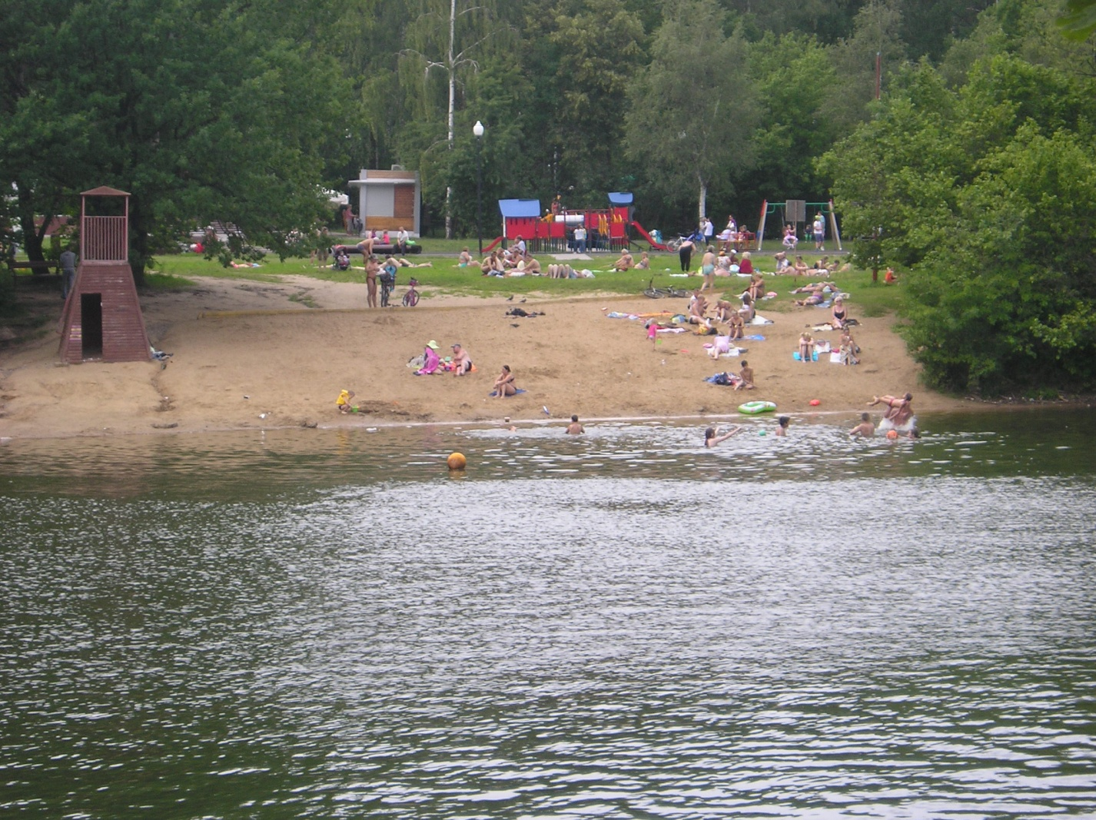

Вот и наступило лето. Жаркая погода установилась в Москве и, многие горожане приходят отдохнуть с семьями на водоемы столицы.
Вода – одно из главных богатств планеты Земля. Разнообразные водоемы такие как моря, реки, горные озера, лесные
пруды – чудесные украшения природы. Человек всегда стремится туда, чтобы отдохнуть от городской суеты, подышать свежим воздухом, провести чудесный день на берегу, наслаждаясь красотой окружающей природы. Ведь, как известно, свежий воздух и вода являются прекрасными закаливающими факторами. В жаркую погоду отдыхающих около водоемов особенно много и очень важно, чтобы перед посещением водоема вы не забыли и о соблюдении мер безопасности при купании.
С этой целью, ежегодно, в летний период проводится месячник безопасности на водных объектах (далее – месячник). В составе комиссий, непосредственное участие в месячнике, систематически принимают сотрудники Управления ГО и ЧС ЮЗАО Департамента ГОЧСиПБ г.Москвы. Напомним, что в нашем Административном округе г.Москвы расположены 3 водных объекта. Это Андреевская набережная реки Москвы, Битца и, только один из которых Тропарево – зона отдыха с купанием.
Главной задачей проведения месячника в 2019 году является снижение гибели людей и несчастных случаев на водоемах путём повышения эффективности профилактических мероприятий и контроля за обеспечением безопасности людей при эксплуатации маломерных судов и в местах массового отдыха на воде.
Путем совместного патрулирования мест отдыха на воде, наши сотрудники будут следить за соблюдением мер безопасности по предупреждению несчастных случаев и недопущению разведения костров и очагов открытого огня.
Напомним, чтобы ваш отдых не омрачился неожиданными ситуациями, соблюдайте несложные правила: принимайте водные процедуры только в водоемах, которые специально для этого подготовлены и оборудованы. Не ныряйте в незнакомых местах. Если на берегу водоема вы обнаружили табличку, что купание в этом месте запрещено, то не стоит рисковать своим здоровьем, лучше отправиться на другой пляж. Если вы любите устраивать игры в воде, то будьте осторожны: не хватайте друг друга за руки или ноги, можно в азарте наглотаться воды и потерять сознание. Если в воде у вас ногу свела судорога, то необходимо позвать на помощь. Не заходите в воду в нетрезвом состоянии, это может закончиться трагически.
Неукоснительно соблюдая эти несложные правила, вы сможете отлично отдохнуть и получить массу положительных эмоций. Хорошего, а главное, безопасного отдыха!

